|  |
| --- |
| Projet intégrateur |
| Présentation du robot et ses fonctionnalités |
| [Sous-titre du document] |

|  |
| --- |
| Souar NODJIMADJI  23/06/2020 |

Sommaire

Table des matières

Contexte du projet 2

Objectifs 2

# Contexte du projet

IngéniCar Start up créée en 2012, spécialisée dans le domaine de l’automobile avec des projets tel que le « Park assist » a été récemment racheté par un GAFA, ce dernier nous a confié une mission.

Le but de cette mission est de réaliser le futur des véhicules grand public. Il nous est alors demandé de créer une voiture capable de collecter des données sur son environnement proche, afin de révolutionner la cartographie, ainsi que de générer un rapport de données sur les habitudes de ses utilisateurs.

Le prototype que nous devons mettre en place est nommé ACAR, il aura pour objectif, d’analyser son environnement proche tout en le modélisant instantanément. Nous avons à disposition une map qui nous permet de nous diriger dans notre réflexion

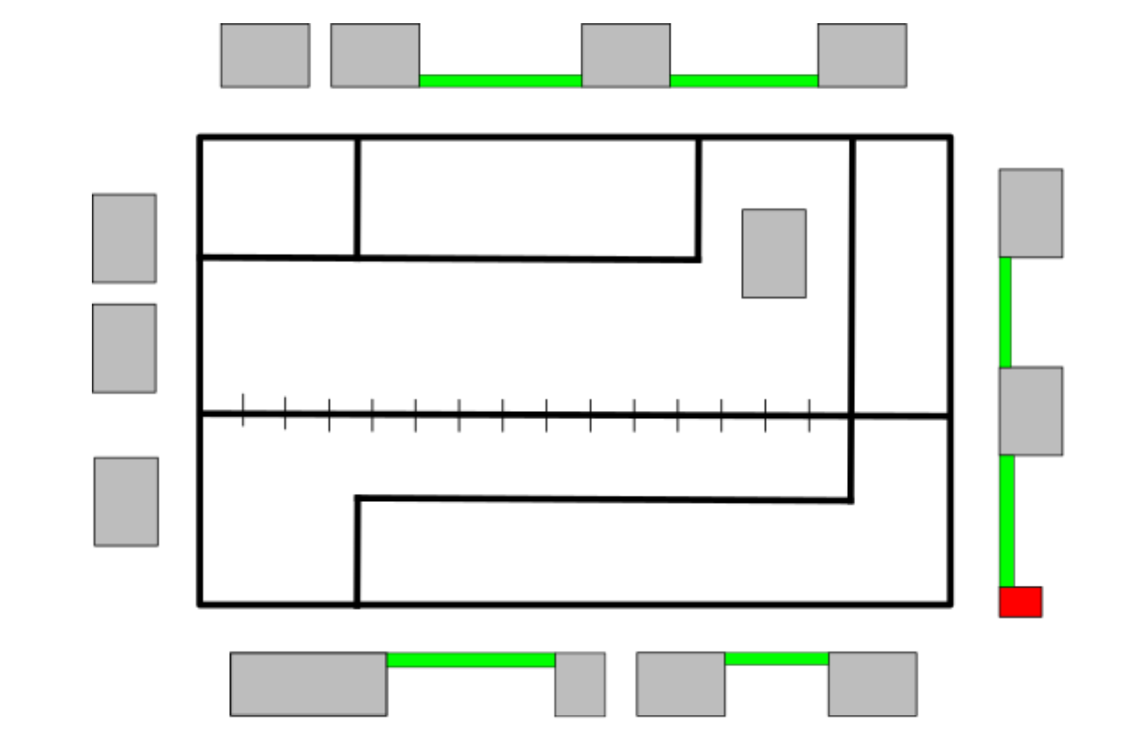

L’image a été construite de manière à nous permettre de tester un maximum de fonctionnalités du prototype et de simuler un environnement réel.

* Les cadres gris représentent des véhicules ou des bâtiments.
* **Les lignes noires** modélisent les routes
* Le cadre rouge est le module de mesure afin de comparer vos calculs
* Les cadres verts sont des espaces vides que votre robot devra identifier et mesurer
* **Les blocs noirs** sont des indicateurs de circulation pour votre robot

# Objectifs

Après l’analyse de notre projet, nous avons déterminé les objectifs suivants :

* Apporter un nouveau concept au domaine de l'automobile au travers un nouveau type de voiture intelligente ;
* Optimiser à terme le stationnement d'une ville entière ;
* Rendre autonome les véhicules.